בס"ד

סט ארבעת המינים לחג הסוכות (כולל נרתיק ללולב)
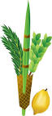
סט בסיסי 60 ש"ח
סט ברמה טובה 80 ש"ח
סט מהודר 100 ש"ח

להזמנות ניתן לשלוח הודעת וואטסאפ לרב אליהו 0505963464
(מחירים אלו למזמינים עד יום א' 16.9)

